|  |  |  |
| --- | --- | --- |
|  | ***Atividade Individual***  2º Semestre 2025 | |
| Curso: **Tec Desenv. Sistemas** | Local: **SENAI NORTE** | |
| Disciplina: **Internet das Coisas - IoT** | Professor: **Sergio Luiz** | |
| Aluno (a)**:**  Eduardo Borsato Reinert | Turma:  **DESN20242v1** | Período / Turno:  **Vespertino** |
| Instruções:  **( x ) Sem consulta ( ) Com consulta.** | Data:  **03 / 10 / 2025** | Valor: |

**LISTA DE ATIVIDADES 007**

**Orientações:** Envie as atividades numa pasta compactada com o seguinte padrão:

* **Lista01_Nome_Sobrenome (Exemplo: Lista01_SergioSilveira**

Dentro dessa pasta deve conter os códigos em Linguagem C.

* **Salve os códigos dos exercícios da seguinte forma :**

Exe01_NomeSobrenome ,Exe02_NomeSobrenome, Exe03_NomeSobrenome...

* Para cada questão abaixo cole o código desenvolvido.

**EXE 001 –**

Faça um programa que preencha um vetor com nove números inteiros, calcule e mostre os números primos e suas respectivas posições.

OBS:

Um número é classificado como primo se ele é maior do que um e é divisível apenas por um e por ele mesmo.

**RESP:**

#include <stdio.h>

#include <stdlib.h>

#include <locale.h>

int main(){

setlocale(LC_ALL,"Portuguese");

int primo[9], i;

for(i=0; i < 9; i++){

printf("Digite o %d número inteiro: \n",i);

scanf("%d",&primo[i]);

if((primo[i] / 1 == 1) && (primo[i] / primo[i] == 1)){

printf("\nO número é primo!\n\n");

} else {

printf("\nO número não é primo!\n\n");

}

}

}

**EXE 002 – Vetor com 5 veículos de consumo (Utilize ARRAY)**

Faça um programa que preencha um vetor com os modelos de cinco carros (exemplos de modelos: Fusca, Gol, Vectra etc).

Carregue outro vetor com o consumo desses carros, isto é, quantos quilômetros cada um deles faz com um litro de combustível.

Calcule e mostre:

a) O modelo de carro mais econômico;

b) Quantos litros de combustível cada um dos carros cadastrados consome para percorrer uma distância de 1.000 km.

************************************  
Dever sair na tela algo parecido com a imagem abaixo:

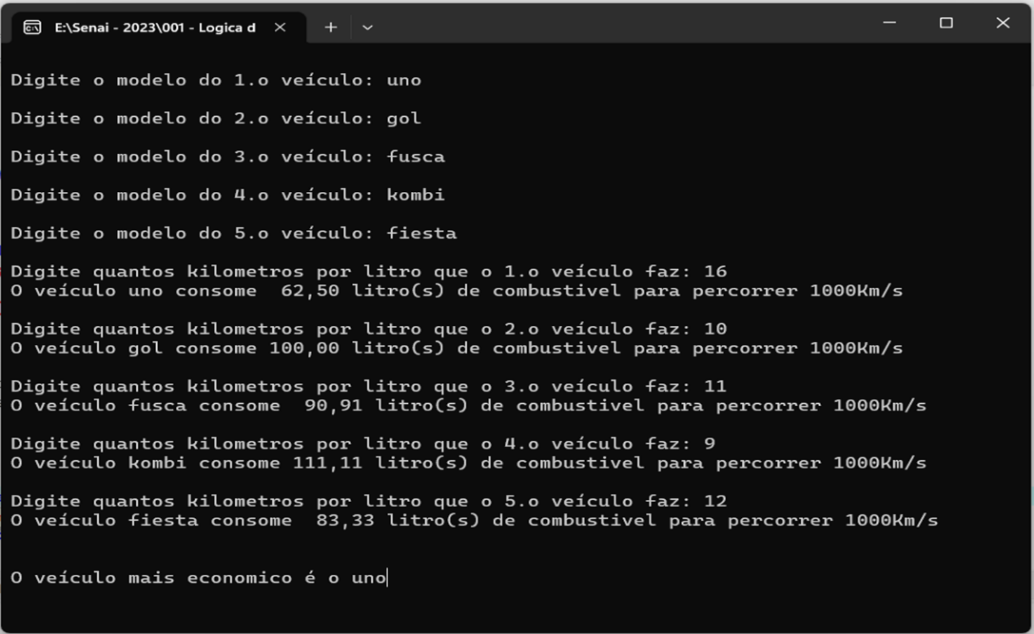

#include <stdio.h>

#include <stdlib.h>

#include <locale.h>

int main(){

setlocale(LC_ALL,"Portuguese");

int i, indiceEconomico=0;

float litros[5], consumo[5];

char modelo[5][20];

for(i=0; i < 5; i++){

printf("Digite o %d modelo de carro: \n",i);

scanf("%s",&modelo[i]);

printf("Digite os quilometros que o %d carro faz por litro de gasolina: \n",i);

scanf("%f",&consumo[i]);

}

for(i = 0; i < 5; i++){

litros[i] = 1000.0 / consumo[i];

if(consumo[i] > consumo[indiceEconomico]){

indiceEconomico = i;

}

}

printf("\nCarro mais econômico: %s (%0.2f km/1)\n\n",modelo[indiceEconomico], consumo[indiceEconomico]);

for(i=0;i<5;i++){

printf("%s consome %0.2f litros para percorrer 1000 km\n", modelo[i], litros[i]);

}

return 0;

}

**EXE 003 – Vetor (Utilize ARRAY)**

Faça um programa que preencha:

1. Um **vetor com dez números inteiros**;
2. **Calcule e mostre os números superiores a cinquenta** e suas respectivas posições;
3. O programa deverá **mostrar mensagem se não existir nenhum número nessa condição**.

#include <stdio.h>

#include <stdlib.h>

#include <locale.h>

int main(){

setlocale(LC_ALL,"Portuguese");

int numeros[10];

int i, existe=0;

for(i=0;i<10;i++){

printf("Digite o %d° número: ",i+1);

scanf("%d",&numeros[i]);

}

printf("\nNúmeros maiores que 50:\n");

for(i=0;i<10;i++){

if(numeros[i] > 50){

printf("posição %d: %d\n",i,numeros[i]);

existe=1;

}

}

if(!existe){

printf("Nenhum número maior que 50 foi encontrado.\n");

}

}